开封市价格认证中心开封市涉税房地产
价格认定平台项目

招 标 文 件

采购编号：汴财招标采购-2025-24

采 购 人： 开封市价格认证中心
采购代理机构： 开封市易和建设工程管理有限公司
日 期： 二0二五年五月

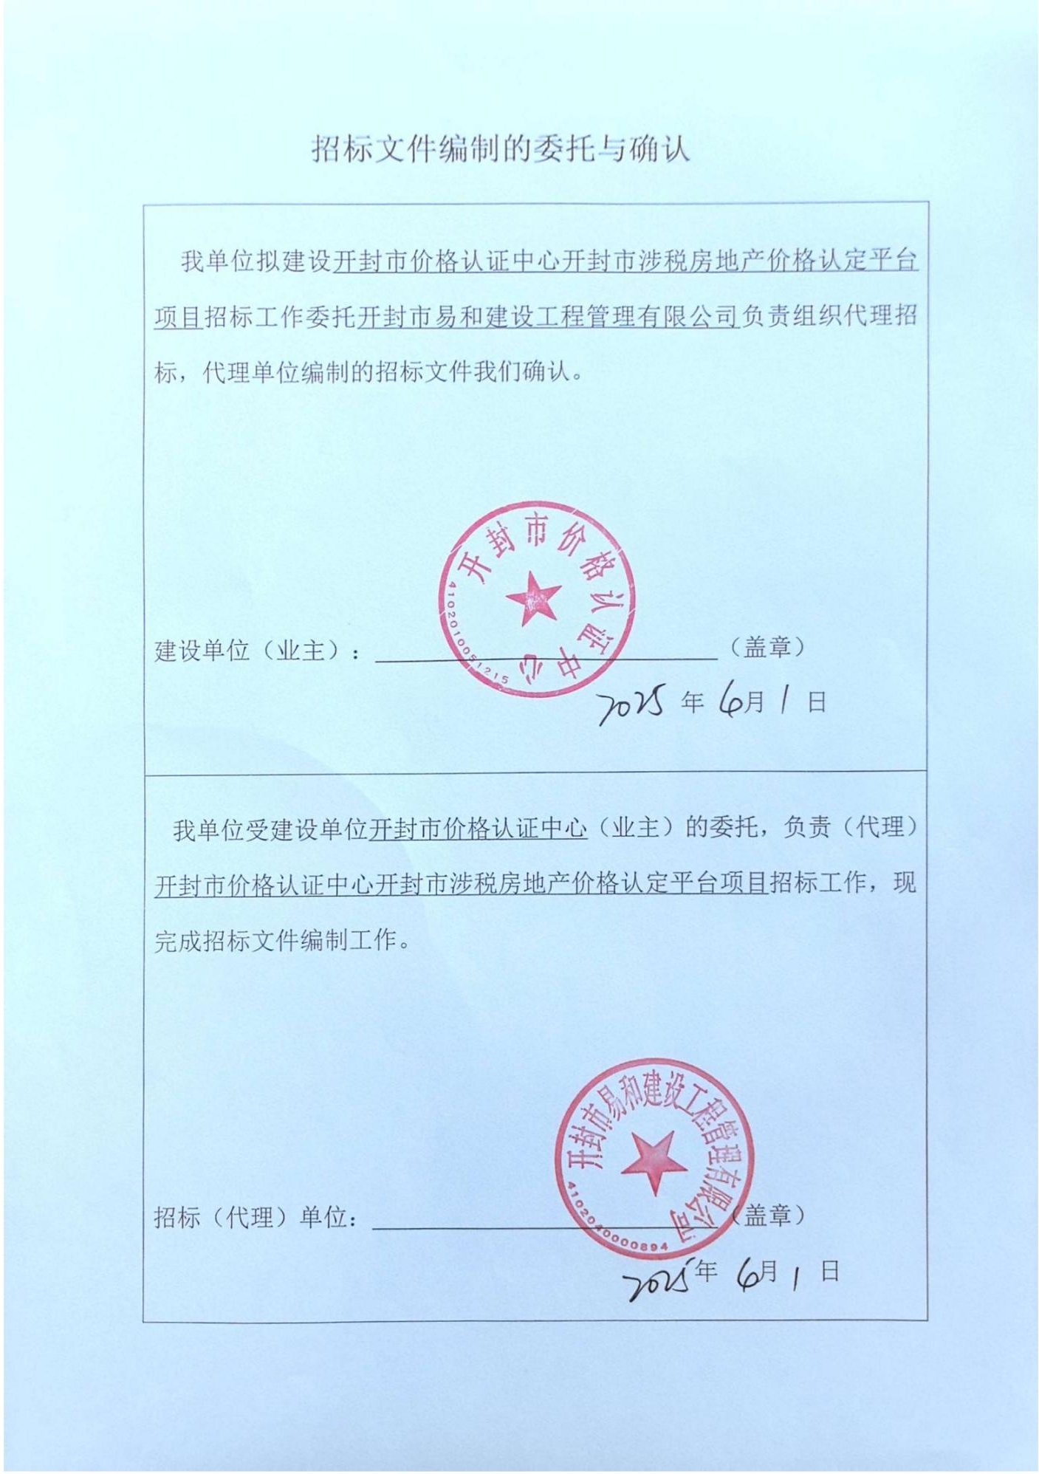

目 录
第一章 招标公告 - 1 -
第二章 供应商须知 - 5 -
第三章 评标办法 - 18 -
第四章 合同条款及格式 - 26 -
第五章 采购清单及技术要求 - 27 -
第六章 投标文件格式 - 33 -

第一章 招标公告
项目概况
开封市价格认证中心开封市涉税房地产价格认定平台项目的潜在供应商应在开封市公共资源交易信息网（http://www.kfsggzyjyw.cn/kfggzy/）会员系统网上下载获取招标文件，并于2025年05月27日09时30分（北京时间）前递交投标文件。
一、项目基本情况
1、采购项目编号：汴财招标采购-2025-24
2、采购项目名称：开封市价格认证中心开封市涉税房地产价格认定平台项目
3、采购方式：公开招标
4、预算金额：1504443.00元
最高限价：1504443.00元
序号 | 包号 | 包名称 | 包预算（元） | 包最高限价（元）
1 | 汴财招标采购-2025-24 | 开封市价格认证中心  开封市涉税房地产价格认定平台项目 | 1504443.00 | 1504443.00
5、采购需求（包括但不限于标的的名称、数量、简要技术需求或服务要求等）
5.1、采购内容：本项目是进行开封市涉税房地产价格认定平台建设，主要内容包含涉税房地产价格认定平台建设；大数据中心建设；数据共享中心（详见“第五章 采购清单及技术要求”）。
5.2、资金来源：财政资金
5.3、服务期限：合同签订后90日历天
5.4、质量要求：符合国家现行规范要求、通过专家评审并满足采购人要求。
6、合同履行期限：同服务期限
7、本项目是否接受联合体投标：否
8、是否接受进口产品：否
9、是否专门面向中小企业：否
二、申请人资格要求
- 满足《中华人民共和国政府采购法》第二十二条规定；
- 落实政府采购政策满足的资格要求：
本项目非专门面向中小企业采购，执行中小微企业、监狱企业、残疾人福利性单位等相关政府采购政策。执行中小微企业、监狱企业、残疾人福利性单位落实《政府采购促进中小企业发展管理办法》（财库[2020]46 号）、《财政部 民政部中国残疾人联合会关于促进残疾人就业政府采购政策的通知》（财库[2017]141 号）、《财政部、司法部关于政府采购支持监狱企业发展有关问题的通知》（财库[2014]68 号）等相关政府采购政策。
3、本项目的特定资格要求
3.1、供应商须具有独立承担民事责任能力的法人（提供有效的营业执照）；
3.2、供应商须具有良好的商业信誉和健全的财务会计制度（提供2023或2024年度经会计事务所审计的完整财务报告；若公司成立时间不足的，提供基本开户银行出具的有效期内的资信证明）；
3.3、供应商须具有履行合同所必需的设备和专业技术能力；（提供承诺书，格式自拟）
3.4、供应商须具有依法缴纳税收和社会保障资金的良好记录（提供2024年1月1日以来任意1个月缴纳税收和社会保障资金的缴费凭证。依法免税或不需要缴纳社会保障资金的供应商，应提供相应文件证明其依法免税或不需要缴纳社会保障金，缴费凭证或相关证明文件）；
3.5、供应商须提供参加政府采购活动前三年内，在经营活动中没有重大违法记录；（提供承诺书，格式自拟）
3.6、法律、行政法规规定的其他条件。
3.7、信誉要求：根据《关于在政府采购活动中查询及使用信用记录有关问题的通知》(财库[2016]125号)的规定，对列入失信被执行人、重大税收违法失信主体、政府采购严重违法失信行为记录名单的供应商，拒绝参与本项目政府采购活动，将查询截图附在投标文件中，查询日期在本公告发布日期之后。【查询渠道：“信用中国”网站（www.creditchina.gov.cn）或中国政府采购网（www.ccgp.gov.cn），由于“信用中国”网站更新，失信被执行人查询窗口转跳至“中国执行信息公开网”，故失信被执行人查询须提供“中国执行信息公开网”网站失信被执行人查询截图】。
3.8单位负责人为同一人或者存在控股、管理关系的不同单位，不得参加同一招标项目投标；【提供加盖单位公章的“国家企业信用信息公示系统”中公示的公司信息、股东或投资人信息截图附投标文件中】；
3.9、本项目不接受联合体投标。
三、获取招标文件
1、时间：2025年05月07日至2025年05月26日，每天上午09:00至12:00，下午12:00至23:59（北京时间）
- 地点：《开封市公共资源交易信息网》（http://www.kfsggzyjyw.cn）
方式：供应商应注册成为开封市公共资源交易中心网站会员并取得CA密钥，在开封市公共资源交易中心网 http://www.kfsggzyjyw.cn/kfggzy/登录政采、工程业务系统，凭CA密钥登录会员系统，按要求下载电子招标文件及附件。供应商未按规定下载电子招标文件及附件的，其投标将被拒绝。潜在供应商、供应商可打开开封市公共资源交易中心网站http://www.kfsggzyjyw.cn首页“流程公开”里查询招标文件。
3、方式：免费下载
4、售价：0元
四、投标截止时间及地点
1.时间：2025年05月27日09时30分（北京时间）
2.地点：电子投标文件须在投标截止时间前在开封市公共资源交易中心网站 （http://www.kfsggzyjyw.cn/kfggzy/）会员系统中加密上传。加密电子投标文件逾期上传的，采购人不予受理。
五、开标时间及地点
1.时间：2025年05月27日09时30分（北京时间）
2.地点：本项目采用“远程不见面”开标方式，供应商应当在开标时间前,登录开封市公共资源交易中心网站（http://www.kfsggzyjyw.cn/kfggzy/）会员系统不见面开标大厅,在线准时参加开标活动并进行投标文件解密、答疑澄清等（系统解密时长默认为40分钟，错过解密时长者视为自动放弃本次投标）
六、发布公告的媒介及公告期限
本次招标公告在《河南省政府采购网》《中国招标投标公共服务平台》《开封市公共资源交易信息网》上发布， 招标公告期限为五个工作日 。
七、其他补充事宜
1、供应商按开标程序自行解密投标文件。
2、监督部门：开封市财政局政府采购办公室
联系电话：0371-23876034
八、凡对本次招标提出询问，请按照以下方式联系
1、采购人信息
名 称：开封市价格认证中心
地 址：开封市八大街市直机关综合办公楼14楼
联系人：师老师
联系方式：0371-22666016
2、采购代理机构信息
名 称：开封市易和建设工程管理有限公司
地 址：河南省开封市鼓楼区新华街道内环南路25号
联系人：任老师
联系方式：17537876818
3、项目联系人：任老师
联系方式：17537876818
第二章 供应商须知

供应商须知前附表
条款号 | 条 款 名 称 | 编 列 内 容
1.1.2 | 采购人 | 名 称：开封市价格认证中心  地 址：开封市八大街市直机关综合办公楼14楼  联系人：师老师  联系方式：0371-22666016
1.1.3 | 采购代理机构 | 名 称：开封市易和建设工程管理有限公司  地 址：河南省开封市鼓楼区新华街道内环南路25号  联系人：任老师  联系方式：17537876818
1.1.4 | 项目名称 | 开封市价格认证中心开封市涉税房地产价格认定平台项目
1.2.1 | 资金来源 | 财政资金
1.2.2 | 资金落实情况 | 已落实
1.3.1 | 采购内容 | 本项目是进行开封市涉税房地产价格认定平台建设，主要内容包含涉税房地产价格认定平台建设；大数据中心建设；数据共享中心（详见“第五章 采购清单及技术要求”）。
1.3.2 | 服务期限 | 合同签订后90日历天
1.3.3 | 质量要求 | 符合国家现行规范要求、通过专家评审并满足采购人要求。
1.4.1 | 资格要求 | 详见“招标公告 二、申请人资格要求”  注：供应商需对其提供的相关证件的真实性负责，若发现弄虚作假行为，将取消其中标资格并按相关规定处理。
1.4.2 | 是否接受  联合体投标 | 本项目不接受联合体投标
1.9.1 | 踏勘现场 | ☑不组织，各供应商自行踏勘  □组织，踏勘时间： 踏勘集中地点：
1.10.1 | 投标预备会 | ☑不召开  □召开，召开时间： 召开地点：
1.10.3 | 采购人书面澄清或修改的时间 | 投标截止时间5日前
1.11 | 偏离 | 不允许下列重大偏离：  经评标委员会审查后投标文件有下列情形之一的，视为未能实质性响应招标文件，应认定为无效标：  （1）招标文件要求盖章或签名的位置没有供应商电子签章、法定代表人电子签章或签名的；  （2）未按规定的格式填写，内容不全或关键字迹模糊、无法辨认的；  （3）供应商递交两份或多份内容不同的投标文件，或在一份投标文件中对同一招标项目报有两个或多个报价，且未声明哪一个有效，按招标文件规定提交备选投标方案的除外；  （4）供应商名称或组织结构在投标文件中前后内容不一致；  （5）不按评标委员会要求澄清、说明或补正的；  （6）投标文件载明的招标项目完成期限超过招标文件规定的期限；  （7）供应商以他人的名义投标、串通投标、欺诈、威胁、以行贿手段或其他弄虚作假方式谋取中标、采取可能影响评标公正性的不正当手段的；  （8）投标文件附加有招标人不能接受的条件的；  （9）投标报价超出投标最高限价的；  （10）不符合招标文件中规定的其他实质性要求的；  （11）供应商“硬件特征码一致”与其他公司一致的。  （12）投标行为违反招标投标法以及相关法律、法规和规定的。
2.1 | 构成招标文件的其他材料 | 有关招标文件、项目需求及技术要求、澄清补充等。  当招标文件、补充（答疑）通知文件内容相互矛盾时，以最后发出的文件为准。
2.2.2 | 供应商要求澄清招标文件的截止时间 | 时间：投标截止时间5天前；  形式：供应商在开封市公共资源交易平台系统内提出（其他形式提出的问题不予以接收）
2.2.3 | 供应商确认收到招标文件澄清的时间 | 自招标文件澄清在相关网站发布起，即默认为供应商收到
2.3.2 | 供应商确认收到招标文件修改的时间 | 自招标文件修改在相关网站发布起，即默认为供应商收到
3.1.1 | 构成投标文件的其他材料 | 招标文件的澄清、修改或补充文件等为供应商组成投标文件的重要依据。构成投标文件的其他材料根据供应商情况自主确定。
3.2.2 | 最高限价 | □不设最高限价。  ☑设最高限价。  小写：1504443.00元；  大写：壹佰伍拾万零肆仟肆佰肆拾叁元整  注：供应商投标报价超过最高限价视为不响应招标文件要求，为无效标。
3.2.3 | 报价币种 | 全部报价均应以人民币为计量货币，并以人民币进行结算。
3.3.1 | 投标有效期 | 自投标截止日起90日历天
3.4.1 | 投标保证金 | 不收取（按照开封市财政局汴财购【2019】2号文件规定执行）
3.6.3 | 签字、盖章要求 | 投标文件全部采用电子文档，投标文件所附证书证件均为原件复印件或扫描件，并采用单位和个人数字证书，按招标文件要求在相应位置加盖电子签章。委托代理人签字的，投标文件应附法定代表人签署的授权委托书，不符合要求的，其投标将被拒绝。
3.6.4 | 投标文件的加密  要求 | 按照网上系统要求进行加密、解密。
4.2.2 | 投标文件递交 | 1、各供应商应在投标截止时间前上传加密的电子投标文件到会员系统的指定位置。请供应商在上传时认真检查上传投标文件是否完整、正确。  2、供应商因交易中心投标系统问题无法上传电子投标文件时，请在工作时间与开封市公共资源交易中心交易平台运维电话联系，联系电话：0371-23859291
5.1 | 递交投标文件截止时间及开标时间、形式 | 投标文件递交截止时间及开标时间：2025年05月27日09时30分（北京时间）  开标地点: 开封市市民之家五楼开封市公共资源交易中心开标室（详见当天电子显示屏）  开标形式：本项目采用“远程不见面”开标方式,供应商无需到现场提交原件资料、无需到开封市公共资源交易中心现场参加开标会议；供应商应当在开标时间前,登录远程开标大厅,在线准时参加开标活动并进行投标文件解密、答疑澄清等。
5.2 | 开标会议程序 | 1.本项目采用“远程不见面”开标方式,供应商无需到开封市公共资源交易中心现场参加开标会议。  2.供应商应当在招标文件确定的投标截止时间前,登录远程开标大厅,在线准时参加开标活动并进行文件解密、答疑澄清等。  3.主持人点击“开标”，解密开始倒计时。  4.供应商对所上传加密的投标文件在规定时间内进行解密（系统解密时长默认为40分钟，错过解密时长者视为自动放弃本次投标）。  5.解密时间结束后5分钟质疑时间，无供应商提出异议，开标结束。
6.1.1 | 评标委员会的组建 | 评标委员会构成：5人 ，其中：采购人代表1 人，相关经济、技术专家 4 人。  评标专家确定方式：在河南省相关专家库中随机抽取。
7.1 | 是否授权评标委员会确定中标人 | □是  否，推荐的中标候选人数： 3 名
7.2 | 中标人公布媒介 | 《中国招标投标公共服务平台》、《河南省政府采购网》、《开封市公共资源交易信息网》
需要补充的其他内容
9.1 | 付款方式 | 以实际签订合同中约定为准。
9.2 | 解释权 | 构成本招标文件的各个组成文件应互为解释、互为说明，如有不明确或不一致，构成合同文件组成内容的，以合同文件约定内容为准；除招标文件中有特别规定外，在招标投标和评标阶段的优先解释顺序如下：按招标公告、供应商须知、评标办法、招标内容及商务技术要求、投标文件格式的先后顺序解释；同一组成部分中就同一事项的规定或约定不一致的，以编排顺序在后者为准；同一组成部分不同版本之间有不一致的，以形成时间在后者为准。按本款前述规定仍不能形成结论的，由采购人负责解释。
9.3 | 同义词语 | 招标文件中出现的措辞理解：“招标人”与“采购人”含意相同；“投标人”与“供应商”含意相同；“招标代理机构”与“采购代理机构”含意相同。
9.4 | 质疑与异议 | 根据开封市公共资源交易管理委员会办公室文件（汴公管办【2020】13号）的规定：  供应商向招标人、招标代理机构提出质疑(异议)的方式为线上提起，并在规定时间内对供应商的质疑函(异议书)进行回复。
9.5 | 招标代理服务费 | 本项目招标代理服务费：由中标人在领取中标通知书前一次性向代理机构支付代理服务费16000.00元。  支付方式：对公转账  名称：开封市易和建设工程管理有限公司  开户行：中原银行开封集英支行  账号：410212010190017701  转账完成后将转账凭证及开票信息发至kfsyhgcgl@163.com，以便开具发票。
9.6 | 技术成果经济补偿 | 不补偿，发生的所有费用由供应商自理。
9.7 | 成果的使用 | 1.招标人与中标人签署合同后，招标人在该项目中拥有中标人的成果的使用权、收益权。中标人应保护招标人使用其成果不能受到来自第三方的侵权诉讼或索赔，否则中标人应承担由此而产生的一切责任。  2.中标人应对其提供的成果的安全性、可行性、经济性、合理性、真实性及合同履行承担相应的法律责任。
9.8 | 公开展示 | 1.供应商保证投标文件及资料均未侵犯他人的知识产权，否则必须承担全部责任。  2.若供应商使用了他人的专利、专有技术，涉及的费用由供应商负责。  3知识产权：授予合同并支付定金后，中标人履行本合同产生的技术服务成果的著作权、版权、专利权和使用权归招标人所有；中标人享有该成果的署名权和用于科学研究、学术交流、论文发表、行业评奖评优等特定用途的使用权。
9.9 | 硬件特征码 | 供应商应独立制作、修改和上传投标文件，并承担因“硬件特征码一致”所造成的不良后果。对于被认定为“硬件特征码一致”的供应商，禁止其一年内在开封行政区域内参与招投标活动并在网上予以通报。
10 | 政府采购政策 | 关于面向小微型企业采购及相关要求：  1、是否专门面向中小微型企业采购：否；  2、本项目所属行业为软件和信息技术服务业，本项目有关中小企业的认定标准，按照《关于印发中小企业划型标准规定的通知》（工信部联企业【2011】300号文件的规定执行）；  3、参加本项目响应的中小企业，应当在其投标文件中提交《中小企业声明函》及相关证明材料；  4、除非本项目专门面向中小微型企业采购，如小型企业和微型企业参与本项目响应的，对小型和微型企业产品的价格将给予20％的扣除，用扣除的价格参与评审；  5、中小企业基于扶持政策获取政府采购合同后，小型、微型企业不得分包或转包给大型、中型企业，中型企业不得分包或转包给大型企业。
注：
1、如供应商须知总则与供应商须知前附表有不一致的地方，以供应商须知前附表为准。
2、各投标人从参与项目交易开始至项目交易活动结束止，应时刻关注电子交易系统中的项目进度和状态，特别是项目评审期间。由于自身原因错过变更通知、文件澄清、报价响应（自系统发起30分钟内做出）等重要信息的，后果由投标人自行承担。
3、本招标文件解释权归本项目采购人和采购代理机构所有。
4、其他未尽事宜按照国家相关法律法规和当地法规执行。

1. 总则

1.1 项目概况
1.1.1根据《中华人民共和国政府采购法》等有关法律、法规和规章的规定，本招标项目已具备招标条件，现对本项目进行公开招标。
1.1.2 本招标项目采购人：见供应商须知前附表。
1.1.3 本招标项目采购代理机构：见供应商须知前附表。
1.1.4 本招标项目名称：见供应商须知前附表。

1.2 资金来源和落实情况
1.2.1 本招标项目的资金来源：见供应商须知前附表。
1.2.2 本招标项目的资金落实情况：见供应商须知前附表。

1.3 采购内容、服务期限、质量要求
1.3.1 本招标项目的采购内容：见供应商须知前附表。
1.3.2 本招标项目的服务期限：见供应商须知前附表。
1.3.3 本招标项目的质量要求：见供应商须知前附表。

1.4 申请人资格要求
1.4.1 供应商应具备承担本项目的资格条件。见供应商须知前附表；
1.4.2 供应商不得存在下列情形之一：
（1）为采购人不具有独立法人资格的附属机构（单位）；
（2）为本招标项目前期准备提供专业设计或专业咨询服务的；
（3）为本招标项目提供招标代理服务的；
（4）被责令停业的；
（5）被暂停或取消投标资格的；
（6）财产被接管或冻结的；
（7）在最近三年内有骗取中标或严重违约或重大质量问题的。

1.5 费用承担
供应商准备和参加投标活动发生的费用自理。

1.6 保密
参与招标投标活动的各方应对招标文件和投标文件中的商业和技术等秘密保密，违者应对由此造成的后果承担法律责任。

1.7 语言文字
招标投标文件使用的语言文字为中文。专用术语使用外文的，应附有中文注释。证书证件应使用中文版本，无中文版本的应附相应的中文注释。

1.8 计量单位
所有计量均采用中华人民共和国法定计量单位。

1.9 踏勘现场
1.9.1 采购人不组织现场踏勘，供应商自行对项目现场及周围环境进行踏勘，以便供应商获取有关编制投标文件和签署合同所涉及现场的资料。供应商承担自身踏勘现场的费用。
1.9.2除采购人的原因外，供应商自行负责在踏勘现场中所发生的人员伤亡和财产损失。
1.9.3 采购人向供应商提供的有关现场的数据和资料，是采购人现有的能被供应商利用的资料，采购人对供应商做出的任何推论、理解和结论均不负责任。
1.9.4 经采购人允许，供应商可为踏勘目的进入采购人的项目现场，但供应商不得因此使采购人承担有关的责任和蒙受损失。供应商应承担踏勘现场的责任和风险。

1.10 投标预备会
1.10.1 供应商须知前附表规定召开投标预备会的，采购人按供应商须知前附表规定的时间和地点召开投标预备会，澄清供应商提出的问题。
1.10.2 供应商应在供应商须知前附表规定的时间前，以书面形式将提出的问题送达采购人，以便采购人在会议期间澄清。
1.10.3 投标预备会后，采购人在供应商须知前附表规定的时间内，将对供应商所提问题的澄清，以书面形式通知所有获取招标文件的供应商。该澄清内容为招标文件的组成部分。

1.11 偏离
供应商须知前附表允许投标文件偏离招标文件某些要求的，偏离应当符合招标文件规定的偏离范围和幅度。

2. 招标文件

2.1 招标文件的组成
2.1.1 本招标文件包括：
（1）招标公告；
（2）供应商须知；
（3）评标办法；
（4）合同条款及格式；
（5）采购清单及技术要求；
（6）投标文件格式；
（7）供应商须知前附表规定的其他材料。
2.1.2 根据本章第1.10款、第2.2款和第2.3款对招标文件所作的澄清、修改，构成招标文件的组成部分。

2.2 招标文件的澄清
2.2.1供应商应仔细阅读和检查招标文件的全部内容。如发现缺页或附件不全，应及时向采购人提出，以便补齐。如有疑问，应在供应商须知前附表规定的时间前以书面形式（包括信函、电报、传真等可以有形地表现所载内容的形式，下同），要求采购人对招标文件予以澄清。
2.2.2招标文件的澄清将以书面形式发给所有获取招标文件的供应商，但不指明澄清问题的来源。如果澄清发出的时间距供应商须知前附表规定的投标截止时间不足5天，并且澄清内容影响投标文件编制的，将相应延长投标截止时间。
2.2.3澄清确认收到方式：自招标文件澄清在相关网站发布起，即默认为供应商收到。

2.3 招标文件的修改
2.3.1采购人可以书面形式修改招标文件，并通知所有已获取招标文件的供应商。但如果修改招标文件的时间距投标截止时间不足5天，并且修改内容影响投标文件编制的，将相应延长投标截止时间。
2.3.2供应商收到修改内容后，应在供应商须知前附表规定的时间内以书面形式通知采购人，确认已收到该修改。

3. 投标文件

3.1 投标文件的组成
投标文件组成内容：详见投标文件格式

3.2 投标报价
3.2.1报价应具有唯一性，即只能有一个有效报价（要求只进行分类分项报价的项目除外）。本项目不接受任何有选择性的报价。
3.2.2 采购人设有最高投标限价的，最高投标限价在供应商须知前附表中载明。
3.2.3报价币种：见供应商须知前附表。

3.3 投标有效期
3.3.1自投标截止日起90日历天，供应商须知前附表另有规定的除外。
3.3.2在投标有效期内，供应商撤销或修改其投标文件的，应承担招标文件和法律规定的责任。
3.3.3出现特殊情况需要延长投标有效期的，采购人以书面形式通知所有供应商延长投标有效期。

3.4 投标保证金
3.4.1投标保证金：见供应商须知前附表。

3.5 资格审查资料
3.5.1资格要求：见供应商须知前附表。
供应商须知前附表中要求的供应商资格审查材料应将扫描件或复印件附到投标文件中。

3.6投标文件的编制
3.6.1投标文件应按第六章“投标文件格式”进行编写，如有必要，可以增加附页，作为投标文件的组成部分。在满足招标文件实质性要求的基础上，可以提出比招标文件要求更有利于采购人的承诺。
3.6.2投标文件应当对招标文件有关供应商资格要求、符合性审查要求等实质性内容作出响应。
3.6.3签字、盖章要求见供应商须知前附表。
3.6.4投标文件的加密要求见供应商须知前附表。

4. 投标

4.2 投标文件的递交
4.2.1投标文件递交地点：见供应商须知前附表。

4.3 投标文件的修改与撤回
4.3.1在规定的投标截止及开标时间前，供应商可以修改或撤回已递交的投标文件，但应以书面形式通知采购人。
4.3.2供应商修改或撤回已递交投标文件的书面通知应按照本章第3.6.3项的要求签字或盖章。采购人收到书面通知后，向供应商出具签收凭证。

5. 开标

5.1 递交投标文件截止时间及开标时间、形式
见供应商须知前附表。

5.2 开标会议程序
见供应商须知前附表。

5.3 开标异议
供应商对开标有异议的，应当在开标现场提出，采购人当场作出答复，并记录。

6. 评标

6.1 评标委员会
6.1.1评标由采购人依法组建的评标委员会负责。评标委员会由采购人熟悉相关业务的代表，以及有关技术、经济等方面的专家组成。评标委员会成员人数以及技术、经济等方面专家的确定方式见供应商须知前附表。
6.1.2评标委员会成员有下列情形之一的，应当回避：
（1）供应商或供应商主要负责人的近亲属；
（2）与供应商有经济利益关系；
（3）与供应商有其他利害关系。

6.2 评标原则
评标活动遵循公平、公正、科学和择优的原则。

6.3 评标
评标委员会按照第三章“评标办法”规定的方法、评审因素、标准和程序对投标文件进行评审。第三章“评标办法”没有规定的方法、评审因素和标准，不作为评标依据。

7. 合同授予

7.1 定标方式
除供应商须知前附表规定评标委员会直接确定中标人外，采购人依据评标委员会推荐的中标候选人名单，按排序确定中标人，评标委员会推荐中标候选人的人数见供应商须知前附表。

7.2 中标人公布
采购人在供应商须知前附表规定的媒介公布中标人。

7.3 中标通知
在投标有效期内，采购人确定中标人后，以书面形式向中标人发出中标通知书，同时将中标结果通知未中标的供应商。

7.4.1履约担保（本项目不收取）
见“供应商须知前附表”
7.5 签订合同
7.5.1采购人应当自中标通知书发出之日起30天内（供应商须知前附表另有规定者从其规定），根据招标文件和中标人的投标文件，与中标人签订书面合同。
7.5.2发出中标通知书后，采购人无正当理由拒签合同的，给中标人造成损失的，还应当赔偿损失。
7.5.3中标人无正当理由拒签合同的，采购人取消其中标资格；给采购人造成的损失，中标人还应当给予赔偿。

8. 纪律和监督

8.1 对采购人的纪律要求
采购人不得泄漏招标投标活动中应当保密的情况和资料，不得与供应商串通损害国家利益、社会公共利益或者他人合法权益。

8.2 对供应商的纪律要求
供应商不得相互串通投标或者与采购人串通投标，不得向采购人或者评标委员会成员行贿谋取中标，不得以他人名义投标或者以其他方式弄虚作假骗取中标；供应商不得以任何方式干扰、影响评标工作。

8.3 对评标委员会成员的纪律要求
评标委员会成员不得收受他人的财物或者其他好处，不得向他人透漏对投标文件的评审和比较、中标候选人的推荐情况以及评标有关的其他情况。在评标活动中，评标委员会成员应当客观、公正地履行职责，遵守职业道德，不得擅离职守，不得干扰评标程序正常进行，不得使用第三章“评标办法”规定以外的评审因素和标准进行评标。

8.4 对有关招投标工作人员的纪律要求
与评标活动有关的工作人员不得收受他人的财物或者其他好处，不得向他人透漏对投标文件的评审和比较、中标候选人的推荐情况以及评标有关的其他情况。在评标活动中，与评标活动有关的工作人员不得擅离职守，不得影响评标程序正常进行。

8.5 质疑
供应商招标文件有异议的，应当在投标截止时间5日前提出。对招标、评标过程和中标结果使自己的权益受到损害的，可以在知道或者应知其权益受到损害之日起七个工作日内，以书面形式向采购人提出质疑。

8.6 投诉
质疑供应商对采购人、采购代理机构的答复不满意或者采购人、采购代理机构未在规定的时间内作出答复的，可以在答复期满后十五个工作日内向同级政府采购监督管理部门投诉。

9. 需要补充的其他内容
需要补充的其他内容：见供应商须知前附表。

10 关于投标的规定
10.1.1中小企业。符合国务院有关部门制定的中小企业划型标准，提供本企业制造的货物、承担的工程或者服务，或者提供其他中小企业制造的货物。
10.1.2监狱企业。监狱企业参加政府采购活动时，应当提供由省级以上监狱管理局、戒毒管理局（含新疆生产建设兵团）出具的属于监狱企业的证明文件，才可享受相关政策。
在政府采购活动中监狱企业视同小型、微型企业并适用其相关规定，提供本企业制造的货物、承担的工程或服务，享受预留份额、评审中价格扣除等政府采购促进中小企业发展的政府采购政策。
10.1.3残疾人福利性单位。
10.1.3.1享受政府采购支持政策的残疾人福利性单位应当同时满足以下条件：
（一）安置的残疾人占本单位在职职工人数的比例不低于25%（含25%），并且安置的残疾人人数不少于10人（含10人）；
（二）依法与安置的每位残疾人签订了一年以上（含一年）的劳动合同或服务协议；
（三）为安置的每位残疾人按月足额缴纳了基本养老保险、基本医疗保险、失业保险、工伤保险和生育保险等社会保险费；
（四）通过银行等金融机构向安置的每位残疾人，按月支付了不低于单位所在区县适用的经省级人民政府批准的月最低工资标准的工资；
（五）提供本单位制造的货物、承担的工程或者服务（以下简称产品），或者提供其他残疾人福利性单位制造的货物（不包括使用非残疾人福利性单位注册商标的货物）。
前款所称残疾人是指法定劳动年龄内，持有《中华人民共和国残疾人证》或者《中华人民共和国残疾军人证（1至8级）》的自然人，包括具有劳动条件和劳动意愿的精神残疾人。在职职工人数是指与残疾人福利性单位建立劳动关系并依法签订劳动合同或者服务协议的雇员人数。
10.1.3.2、符合条件的残疾人福利性单位在参加政府采购活动时，应当提供规定的《残疾人福利性单位声明函》（见附件），并对声明的真实性负责。
供应商提供的《残疾人福利性单位声明函》与事实不符的，依照《政府采购法》第七十七条第一款和谈判文件规定追究法律责任。
10.1.3.3、在政府采购活动中残疾人福利性单位视同小型、微型企业并适用其相关规定，提供本企业制造的货物、承担的工程或服务，享受预留份额、评审中价格扣除等促进中小企业发展的政府采购政策。
10.1.4 成交、成交结果公告同时公告其小微企业、监狱企业、残疾人福利性单位的证明材料及相关资料，接受社会监督。
10.2价格扣除
10.2.1供应商属于中小微企业，提供本企业的货物、工程或者服务，按要求出具《中小企业声明函》(如果提供其他中小企业制造的货物，则提供该制造企业出具的《中小企业声明函》)，符合下列情形的，享受中小企业扶持政策：（一）在货物采购项目中，货物由中小企业制造，即货物由中小企业生产且使用该中小企业商号或者注册商标； （二）在工程采购项目中，工程由中小企业承建，即工 程施工单位为中小企业； （三）在服务采购项目中，服务由中小企业承接，即提供服务的人员为中小企业依照《中华人民共和国劳动合同法》 订立劳动合同的从业人员。
在货物采购项目中，供应商提供的货物既有中小企业制造货物，也有大型企业制造货物的，不享受本办法规定的中小企业扶持政策。
以联合体形式参加政府采购活动，联合体各方均为中小企业的，联合体视同中小企业。其中，联合体各方均为小微企业的，联合体视同小微企业。（本项目不适用）
10.2.2供应商属于监狱企业并以该身份投标，按要求提供《监狱企业证明》，视同小型、微型企业，对该企业生产的货物、提供的工程或服务在评审时给予价格扣除。
10.2.3、供应商属于残疾人福利性单位并以该身份投标，按要求提供《残疾人福利性单位声明函》，提供本单位制造的货物、承担的工程或者服务，或者提供其他残疾人福利性单位制造的货物（不包括使用非残疾人福利性单位注册商标的货物），视同小型、微型企业，在评审时给予价格扣除。
供应商对其提供的资料真实性自行负责，如有虚假，列入财政部“政府采购严重违法失信行为信息记录”，若为成交人者其成交资格将被取消。
10.3中小企业划型标准（国家政策和标准如有调整时以最新为准）
中小企业划型标准规定（工信部联企业〔2011〕300号）：

第三章 评标办法
评标办法前附表
2.1、初步评审
1 |  | 评标方法 | 1、评标方法：综合评分法。  2、评审。采购人和代理机构负责资格审查；评标委员会负责符合性审查商务、技术和综合评审。（资格审查、符合性审查的内容有一项不通过的，按无效投标处理）  3、推荐中标候选人。按得分由高到低顺序推荐中标候选人，得分相同的以投标报价低的优先；投标报价也相等的，由技术标得分较高的优先。
 |  | 评标问题澄清 | 评标委员会要求投标人对投标文件中有关问题做出答复，但答复内容不得超出投标文件范围或者改变投标文件的实质性内容。  评标委员会向投标人提出的澄清要求、报价要求等，投标人应自发出30分钟（另有约定的从其约定）内回复，否则投标人自行承担责任。
条款号 |  | 评审因素 | 评审标准
2.1.1 | 资格评审标准 | 营业执照 | 符合“供应商须知前附表”的规定
2.1.1 | 资格评审标准 | 具有良好的商业信誉和健全的财务会计制度 | 符合“供应商须知前附表”的规定
2.1.1 | 资格评审标准 | 具有履行合同所必需的设备和专业技术能力 | 符合“供应商须知前附表”的规定
2.1.1 | 资格评审标准 | 有依法缴纳税收和社会保障资金的良好记录 | 符合“供应商须知前附表”的规定
2.1.1 | 资格评审标准 | 参加政府采购活动前三年内，在经营活动中没有重大违法记录 | 符合“供应商须知前附表”的规定
2.1.1 | 资格评审标准 | 信用要求 | 符合“供应商须知前附表”的规定
2.1.1 | 资格评审标准 | 单位负责人为同一人或者存在控股、管理关系的不同单位，不得参加同一招标项目投标 | 符合“供应商须知前附表”的规定
2.1.1 | 资格评审标准 | 其他要求 | 符合“供应商须知前附表”的规定
2.1.2 | 符合性评审  标准 | 供应商名称 | 符合“供应商须知前附表”的规定
2.1.2 | 符合性评审  标准 | 投标函签字或盖章 | 符合“供应商须知前附表”的规定
2.1.2 | 符合性评审  标准 | 投标文件格式 | 符合“供应商须知前附表”的规定
2.1.2 | 符合性评审  标准 | 报价唯一 | 符合“供应商须知前附表”的规定
2.1.2 | 符合性评审  标准 | 服务期限 | 符合“供应商须知前附表”的规定
2.1.2 | 符合性评审  标准 | 投标内容 | 符合“供应商须知前附表”的规定
2.1.2 | 符合性评审  标准 | 质量要求 | 符合“供应商须知前附表”的规定
2.1.2 | 符合性评审  标准 | 投标有效期 | 符合“供应商须知前附表”的规定
2.1.2 | 符合性评审  标准 | 投标报价 | 不能超出最高限价
注：供应商对其提供的相关证件及资料的真实性负责，评标时不要求提供原件但上传系统中的清晰复印件或扫描件均需加盖企业电子签章。

2.2、评分标准
2.2.1 |  |  | 分值构成＝报价部分+技术部分+综合部分  (总分100分) | 报价部分：20分、技术部分：60分、  综合部分：20分
条款号 | 评分因素 |  | 评分标准
2.2.2  (1) | 报价  部分  20分 | 报价得分  (20分) | 综合评分法中的价格分统一采用低价优先法计算，即满足招标文件要求且报价最低的供应商的价格为评标基准价，其价格分为满分(20分)。其他供应商的价格分统一按照下列公式计算：  投标报价得分= （评标基准价/评标价格)×20分  报价分计算过程中不为整数百分比时按比例加分或减分，计算过程保留三位小数，得分结果四舍五入取两位小数。  注：以小型微型企业、监狱企业、残疾人福利性单位身份投标者（多重身份只按其中一种享受政策），应符合招标文件“第二章供应商须知”第10项规定，在“投标函附录”的“企业其他情况”栏内注明。  价格扣除：  1、供应商为小微企业的，对所投标的小型和微型企业制造的产品的价格给予20%的扣除，用扣除后的价格参与评审。参加投标的小微企业，应当按照《政府采购促进中小企业发展管理办法》（财库〔2020〕46号）的规定提供《中小企业声明函》（中小企业划型标准详见《关于印发中小企业划型标准规定的通知》工信部联企业〔2011〕300号）。  2、根据财政部司法部《关于政府采购支持监狱企业发展有关问题的通知》（财库〔2014〕68号）规定，本项目对监狱企业作为供应商所提供的本企业生产的产品的价格给予20%的扣除。监狱企业参加政府采购活动时，应当提供省级以上监狱管理局、戒毒管理局（含新疆生产建设兵团）出具的属于监狱企业的证明文件。  同一供应商，小微企业产品和监狱企业产品价格扣除优惠只享受一次，不得重复享受。
2.2.2  (2) | 技术  部分  60分 | 技术参数  （20分） | 评审专家根据招标文件采购清单及技术要求进行评审，完全满足采购清单及技术要求的得20分，每有一项技术参数及功能要求不满足或低于采购清单及技术要求的扣1分，扣完为止。
2.2.2  (2) | 技术  部分  60分 | 项目需求分析  （8分） | 供应商应结合项目相关要求，对本项目建设需求进行全面分析，内容包括但不限于建设背景、建设目标、建设内容、总体需求分析等：  1、重点分析全面、透彻，符合实际，得6-8分；  2、重点分析较全面、较透彻，较符合实际，得3-5分；  3、重点分析全面透彻性一般，基本符合实际，得1-2分；  4、缺项得 0 分。
2.2.2  (2) | 技术  部分  60分 | 项目详细设计方案  （8分） | 供应商提供项目详细设计方案，内容包括但不限于大数据中心建设、房产评估模型设计、系统软件功能设计、数据共享设计等：  1、模块内容全面、详细完整、图文并茂，科学合理，得6-8分；  2、模块内容较全面、较详细，较科学合理，得3-5分；  3、模块内容基本清晰、基本合理，得1-2分；  4、缺项得 0 分。
2.2.2  (2) | 技术  部分  60分 | 实施方案  与技术措  施  （6分） | 供应商提供项目实施方案，内容包括但不限于项目实施计划、过程管控、组织保障、系统性能指标分析、关键性技术问题的处理措施等：  1、内容安排充实、全面、科学、合理，可行性强，配置先进；有详细合理的措施，充分满足采购需求，得5-6分；  2、方案基本合理，内容相对完整，基本符合采购需求，得 3-4 分；  3、内容简单，可行性不强，需进一步改善的，得 1-2分；  4、缺项得 0 分。
2.2.2  (2) | 技术  部分  60分 | 安装调试及验收方案  （5分） | 供应商针对本项目编制详细的安装调试方案及验收方案：  1、整体安装调试方案合理，安装调试检测设备齐全，验收方案及验收程序严谨规范，得4-5分。  2、整体安装调试方案一般，安装调试检测设备，验收方案及验收程序合理性一般，得2-3分。  3、整体安装调试方案较差，安装调试检测设备相对薄弱，验收方案及验收程序合理性较差，需进一步改善的，得1分。  4、缺项得 0 分。
2.2.2  (2) | 技术  部分  60分 | 培训方案  （5分） | 对使用部门的人员制定培训方案包含终端系统、应用系统、支撑平台、网络和安全系统等进行培训  1、培训方案详细、周密、全面、合理并满足本项目要求的，得 4-5分；  2、培训方案一般，基本满足本项目要求，得2-3 分；  3、培训方案不详细的，需进一步改善的，得1 分；  4、缺项得 0 分。
2.2.2  (2) | 技术  部分  60分 | 应急预案  （5分） | 根据供应商提供的应急预案，具备任务保障能力和处置突发事件的能力，满足齐全性和可操作性进行综合评分：  1、应急预案方案详尽、合理、逻辑较清晰、可行性程度高的，得 4-5分；  2、应急预案方案一般、基本合理、可行性程度一般的，得2-3分；  3、应急预案简单、可行性程度差，需进一步改善的，得 1 分；  4、缺项得 0 分。
2.2.2  (2) | 技术  部分  60分 | 运维、故障响应及修复方案  （3分） | 对本项目系统集成能力、运营维护、故障响应及修复等做出相应的措施  1、方案科学合理，内容设计全面、符合项目实际情况、具有很强的可操作性，得3分；  2、方案基本合理，内容设计基本全面、基本符合项目实际情况，得2分；  3、方案内容设计不够全面、可操作性一般，需进一步改善的，得1分；  4、缺项得 0 分。
2.2.2  (3) | 综合  部分  20分 | 企业实力（4分） | 供应商需具备软件成熟度模型CMMI三级及以上认证证书、ITSS信息技术服务运行维护三级及以上认证证书，每有一项得2分，本项最高得4分。  注：提供证书扫描件或复印件。
2.2.2  (3) | 综合  部分  20分 | 企业业绩  （4分） | 供应商提供2022年1月1日以来类似信息化项目业绩，每个得2分，最多得4分。（投标文件中附合同及中标通知书扫描件或复印件，时间以合同签订时间为准，否则不得分）
2.2.2  (3) | 综合  部分  20分 | 团队实力（6分） | 供应商项目管理机构中每有一人具备信息系统项目管理师（高级）或PMP项目管理专业人士资格认证或CISP(注册信息安全专业人员）证书的，每有一项得2分，本项最高得6分。（以上专业人员必须提供有效的资质证书扫描件或复印件及距开标不超过半年任意一次单位缴纳的社保证明）。
2.2.2  (3) | 综合  部分  20分 | 售后服务  （6分） | 根据供应商制定的售后服务方案（服务内容承诺、服务体系、响应方式、响应时间、服务质量、备机服务、质量保证体系等）的完整性、可靠性以及服务承诺的合理性、可行性等进行综合评价。  1、售后服务方案非常合理成熟，服务承诺内容非常齐全，可控性、可行性强，对招标文件的响应程度高，得5-6分。  2、售后服务方案基本合理成熟，服务承诺内容基本合理、可行性基本合理，得3-4分。  3、售后服务方案较差，服务承诺内容较差、需进一步改善的，得1-2分。  4、未提供得0分。
注：供应商综合得分=报价部分得分＋技术部分得分+综合部分得分。
供应商的最终得分：评委打分的算术平均值，作为该供应商的最终得分。
1. 评标方法
本次评标采用综合评分法。评标委员会先对投标文件进行初步评审，确定每份投标文件是否满足招标文件实质性要求。然后按照本章第2.2款规定的评分标准对报价部分、技术部分、综合部分进行打分，最后汇总得分，按全部评委打分的算术平均值为供应商的最终得分并由高到低顺序推荐入围名单。但投标报价低于其成本的除外。综合评分相等时，以投标报价低的优先；投标报价也相等的，以技术部分得分高的优先；如果技术部分得分也相等，由采购人自行确定。

2. 评审标准

2.1 初步评审标准

2.1.1资格评审标准：见评标办法前附表。

2.1.2符合性审查：见评标办法前附表。

2.2分值构成与评分标准

2.2.1分值构成：

（1）报价部分：见评标办法前附表；

（2）技术部分：见评标办法前附表。

（3）综合部分：见评标办法前附表。

2.2.2 评标基准价计算

评标基准价计算方法：见评标办法前附表。

2.2.4 评分标准

（1）报价部分：见评标办法前附表；

（2）技术部分：见评标办法前附表。

（3）综合部分：见评标办法前附表。

3. 评标程序

3.1 初步评审

3.1.1 评标委员会根据供应商提交第二章“供应商须知”规定的有关证明和证件的扫描件或复印件进行初步评审。评标委员会依据本章第2.1款规定的标准对投标文件进行初步评审。有一项不符合评审标准的，作无效标处理。

3.1.2 供应商有以下情形之一的，其投标作无效标处理：

（1）第二章“供应商须知前附表”规定的任何一种情形的；

（2）在初步评审中，评标委员会认定供应商的投标文件不符合评标办法前附表中规定的任何一项评审标准的；

（3）串通投标或弄虚作假或行贿等违法行为的；

（4）不按评标委员会要求澄清、说明或补正的；

（5）投标文件未对招标文件的实质性要求和条件作出响应；

（6）投标报价与其组成部分的价格相互矛盾，致使评标委员会无法正常评审判定、认为其不合理、不可信的；

（7）投标文件附有采购人不能接受的条件；
（8）不符合招标文件中规定的其他实质性的要求。
3.1.3投标报价有算术错误的，评标委员会按以下原则对投标报价进行修正，修正的价格经供应商书面确认后具有约束力。供应商不接受修正价格的，其投标作无效标处理。
（1）投标文件中的大写金额与小写金额不一致的，以大写金额为准；
（2）总价金额与依据单价计算出的结果不一致的，以单价金额为准修正总价，但单价金额小数点有明显错误的除外。

3.2 详细评审
3.2.1 评标委员会按本章第2.2款规定的量化因素和分值进行打分，并计算出综合评估得分。

（1）按本章投标报价规定的评审因素和分值对报价部分计算出得分A；
（2）按本章技术部分规定的评审因素和分值对技术部分计算出得分B；
（3）按本章综合部分规定的评审因素和分值对综合部分计算出得分C。
3.2.2 评分分值计算保留小数点后两位，小数点后第三位“四舍五入”。
3.2.3 供应商得分=A+B+C。
3.2.4供应商的最终得分以全部评委打分的算术平均值为准，作为该供应商的最终得分。
3.2.5评标委员会发现供应商的报价明显低于其他投标报价，或者在设有最高投标限价总价时明显低于最高投标限价总价，使得其投标报价可能低于其个别成本的，应当要求该供应商作出书面说明并提供相应的证明材料。供应商不能合理说明或者不能提供相应证明材料的，由评标委员会认定该供应商以低于成本报价竞标，其投标作无效标处理。

3.3投标文件的澄清说明和补正
在评标过程中，评标委员会可以书面形式要求供应商对所提交投标文件中不明确的内容进行书面澄清或说明，或者对细微偏差进行补正。评标委员会不接受供应商主动提出的澄清、说明或补正。
澄清、说明和补正不得改变投标文件的实质性内容（算术性错误修正的除外）。供应商的书面澄清、说明和补正属于投标文件的组成部分。
评标委员会对供应商提交的澄清、说明或补正有疑问的，可以要求供应商进一步澄清、说明或补正，直至满足评标委员会的要求。
3.4评标结果
采购人可授权评标委员会直接确定中标人，也可由评标委员会按照报价排列名次推荐中标候选人3名。
依法必须进行招标的项目，采购人应当确定排名第一的中标候选人为中标人。排名第一的中标候选人放弃中标、因不可抗力不能履行合同、不按照招标文件要求提交履约保证金，或者被查实存在影响中标结果的违法行为等情形，不符合中标条件的，采购人可以按照评标委员会提出的中标候选人名单排序依次确定其他中标候选人为中标人，也可以重新招标。
评标委员会完成评标后，应当向采购人提交书面评标报告。
3.5特殊情况的处置程序
3.5.1关于评标活动暂停
3.5.1.1评标委员会应当执行连续评标的原则，按评标办法中规定的程序、内容、方法、标准完成全部评标工作。只有发生不可抗力导致评标工作无法继续时，评标活动方可暂停。
3.5.1.2发生评标暂停情况时，评标委员会应当封存全部投标文件和评标记录，待不可抗力的影响结束且具备继续评标的条件时，由原评标委员会继续评标。
3.5.2关于评标中途更换评标委员会成员
3.5.2.1除非发生下列情况之一，评标委员会成员不得在评标中途更换：
- 因不可抗拒的客观原因，不能到场或需在评标中途退出评标活动。
- 根据法律法规规定，某个或某几个评标委员会成员需要回避。
3.5.2.2 退出评标的评标委员会成员，其已完成的评标行为无效。由采购人根据本招标文件规定的评标委员会成员生产方式另行确定替代者进行评标。
3.5.3记名投票
在任何评标环节中，需评标委员会就某项定性的评审结论做出表决的，由评标委员会全体成员按照少数服从多数的原则，以记名投票方式表决。

第四章 合同条款
（注：合同参照最新版的合同执行，最终以招标人签订的版本为准）

第五章 采购清单及技术要求
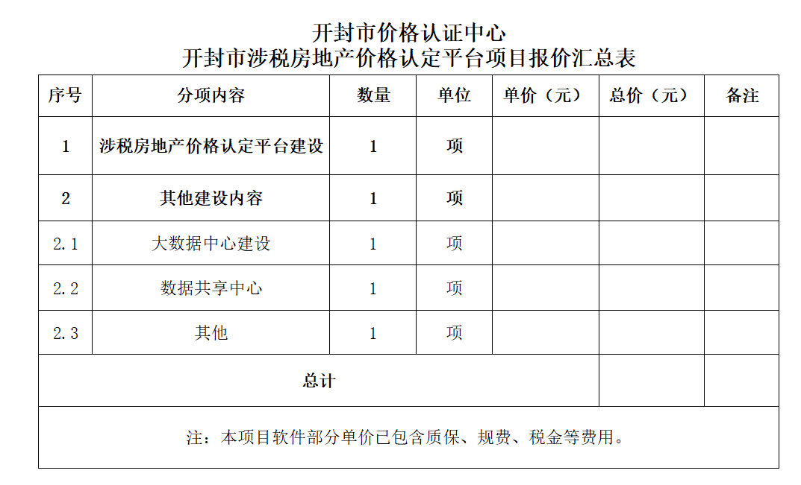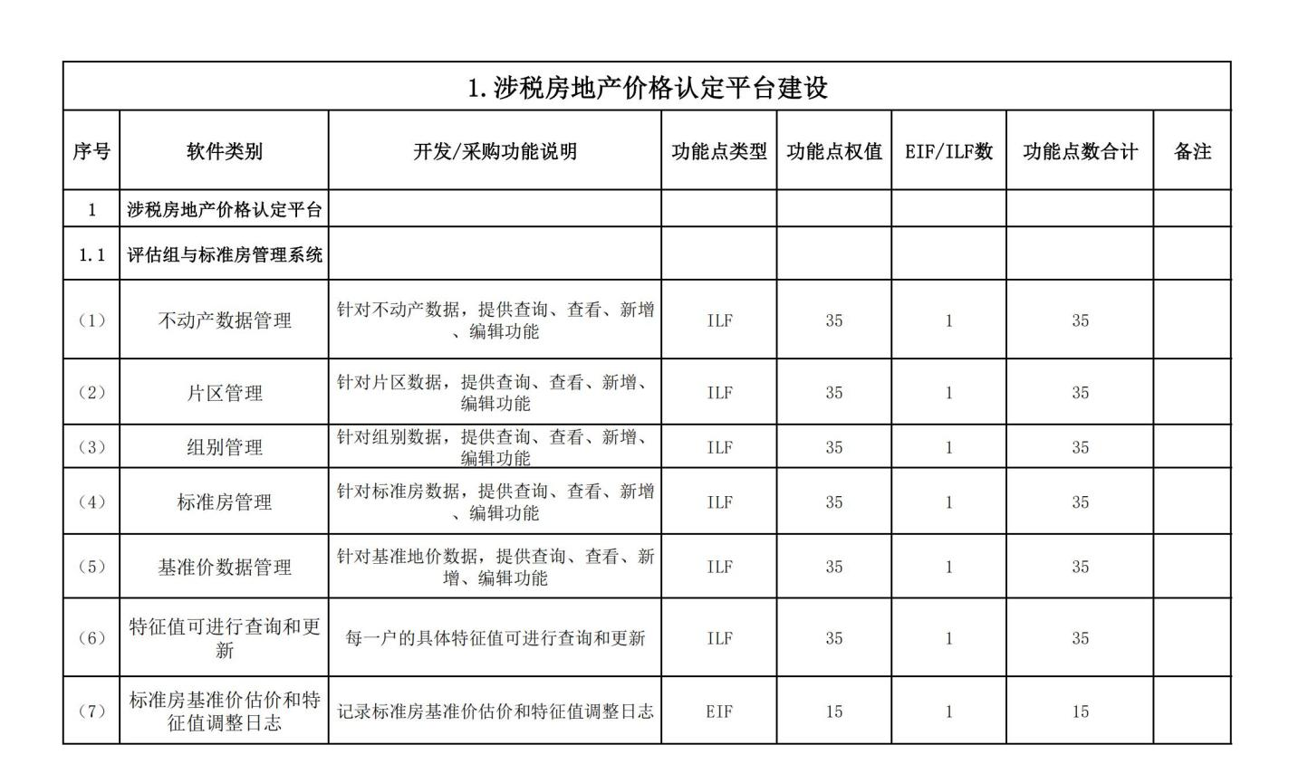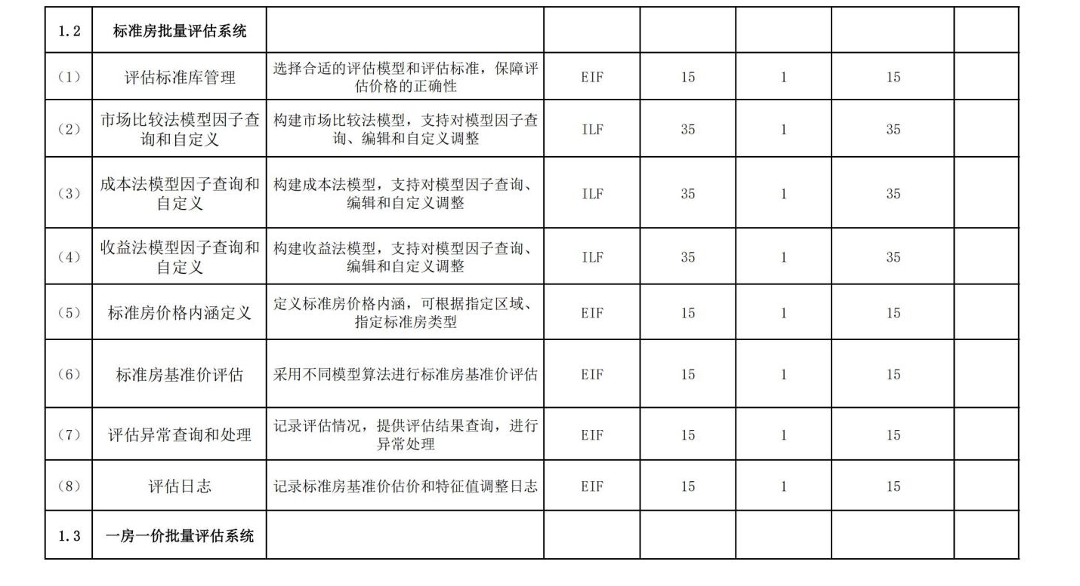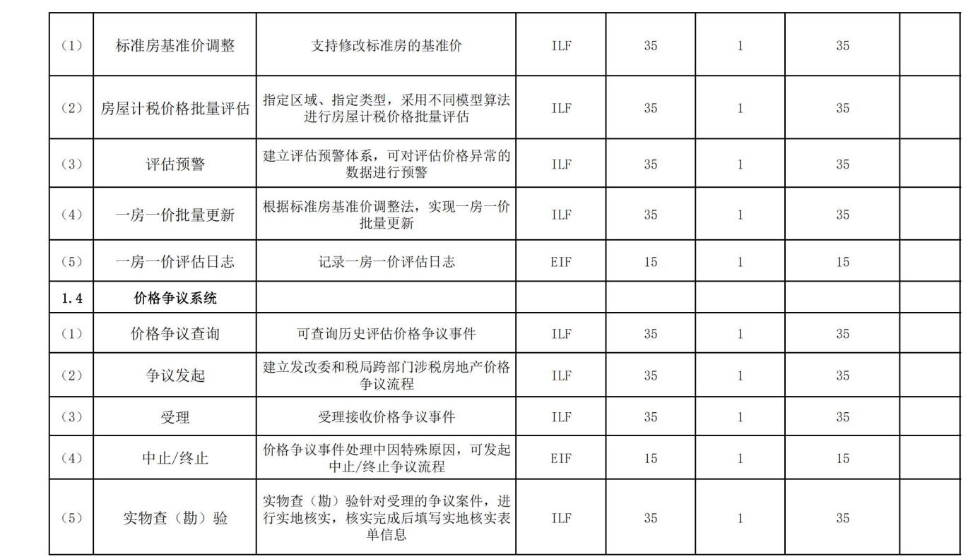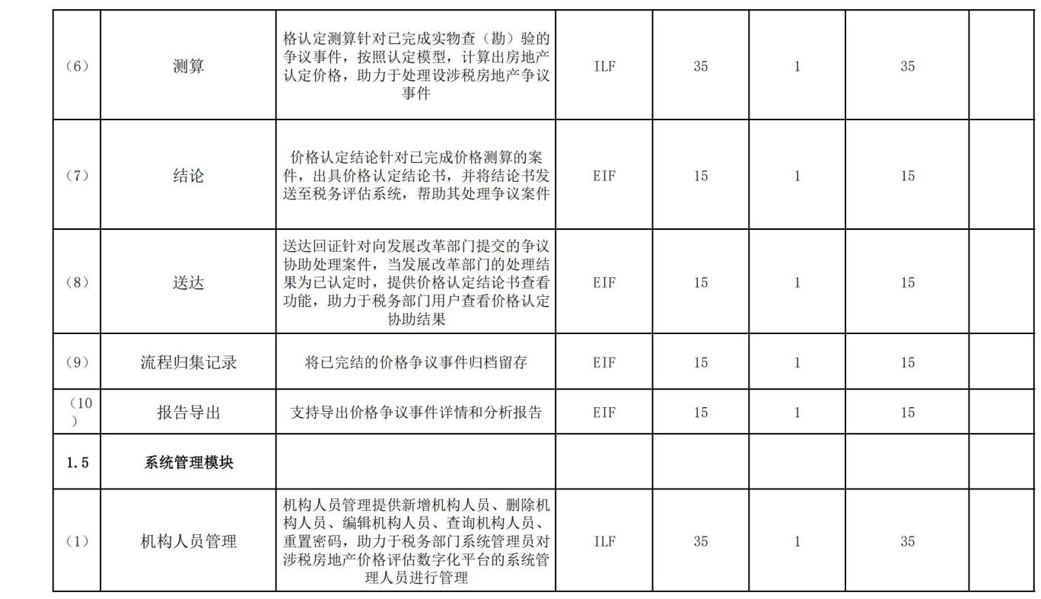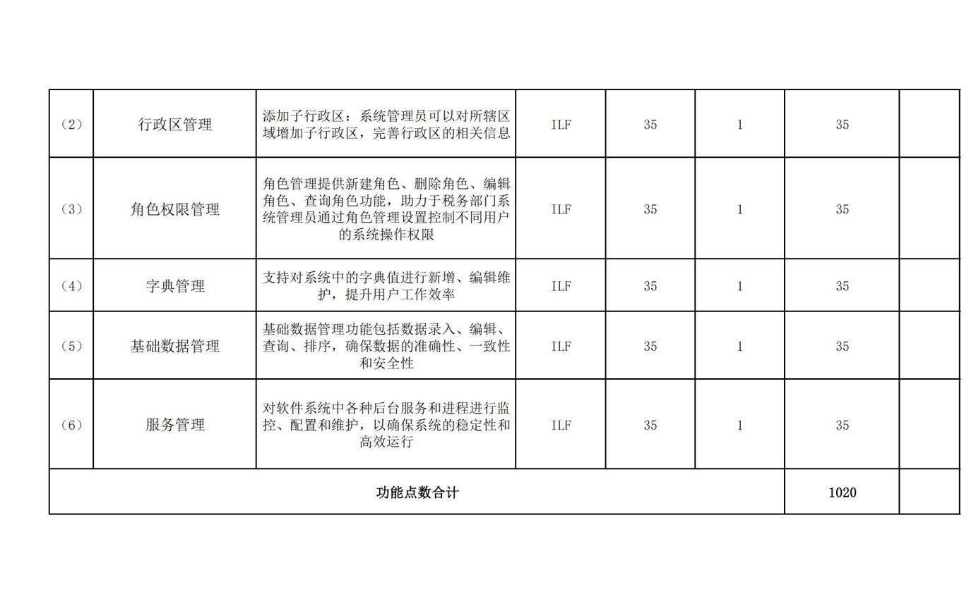
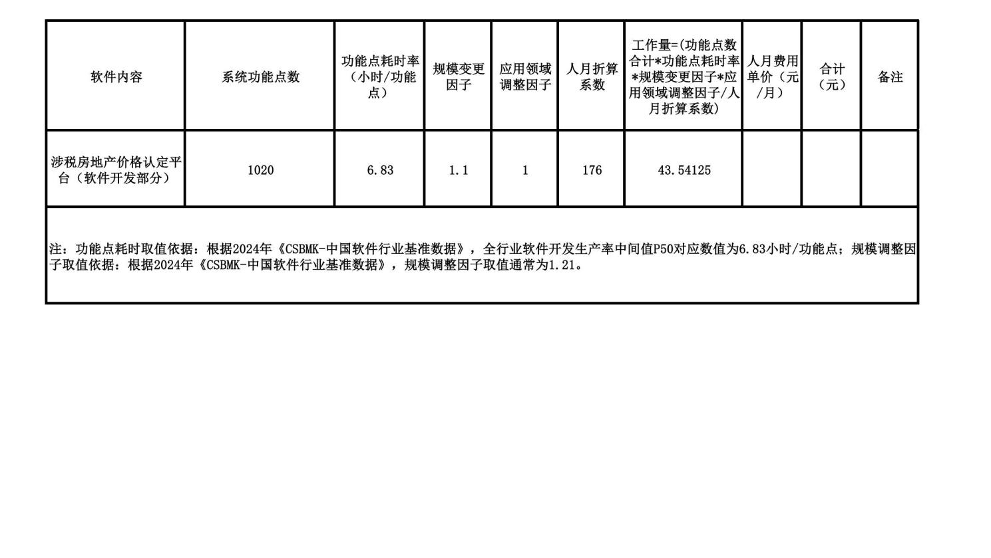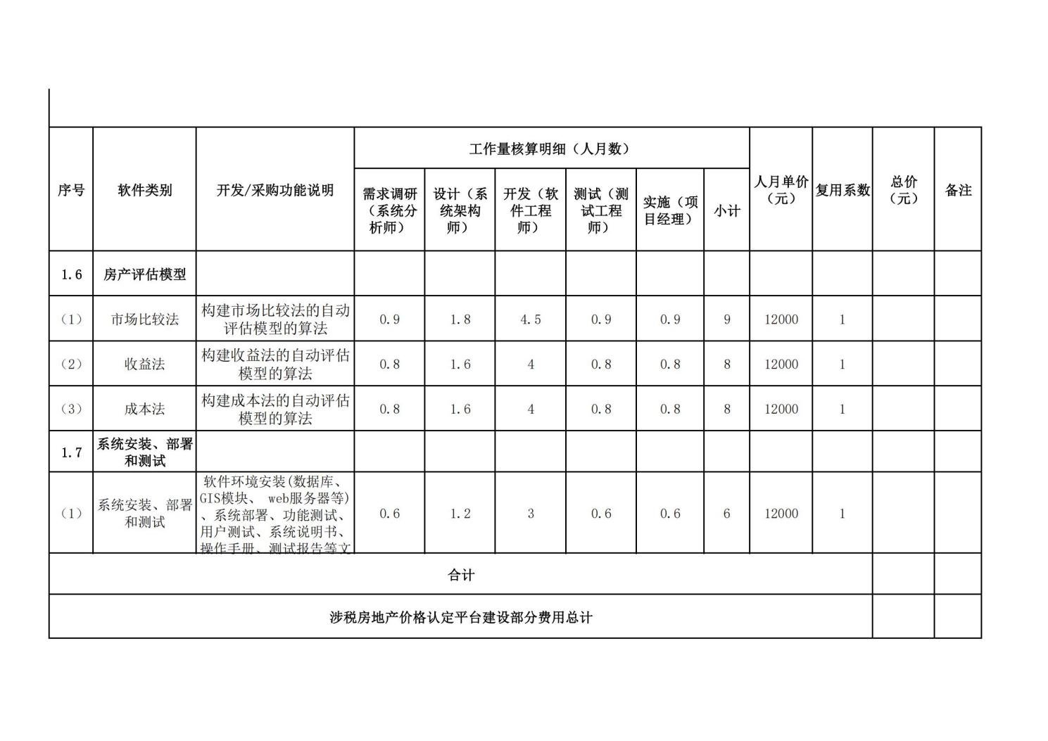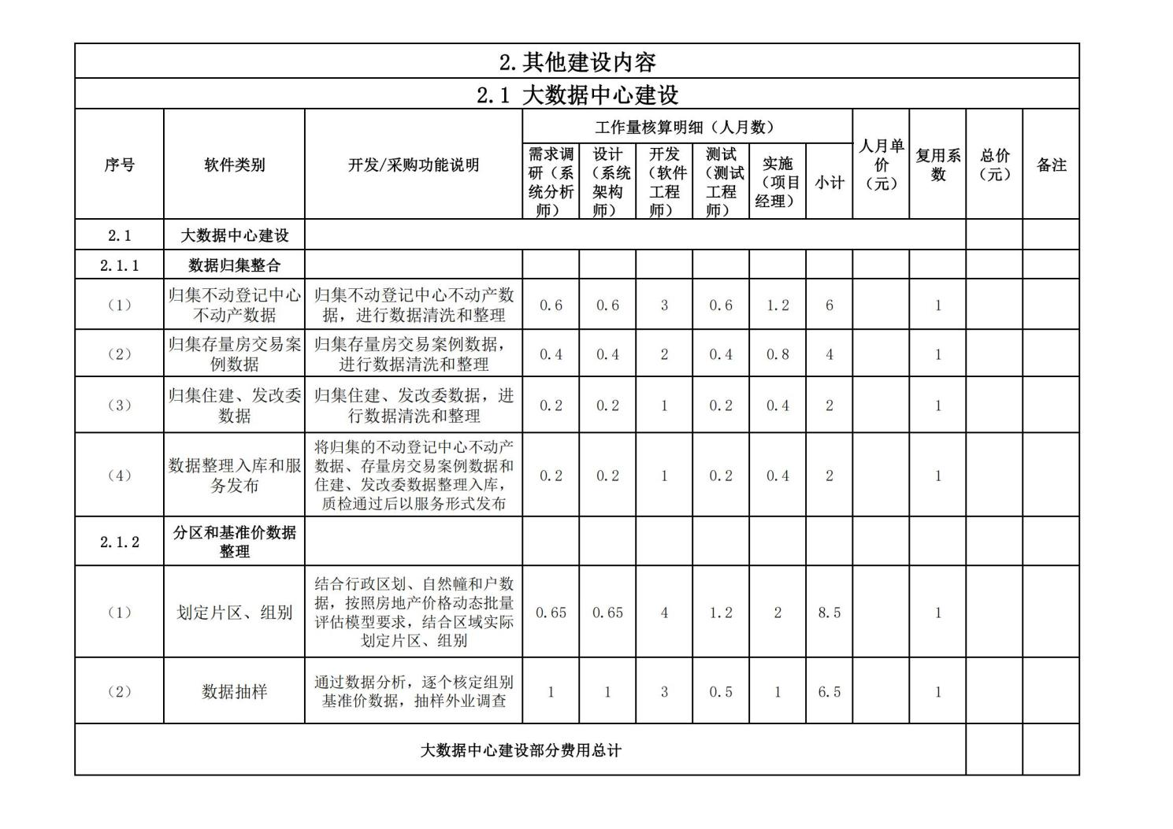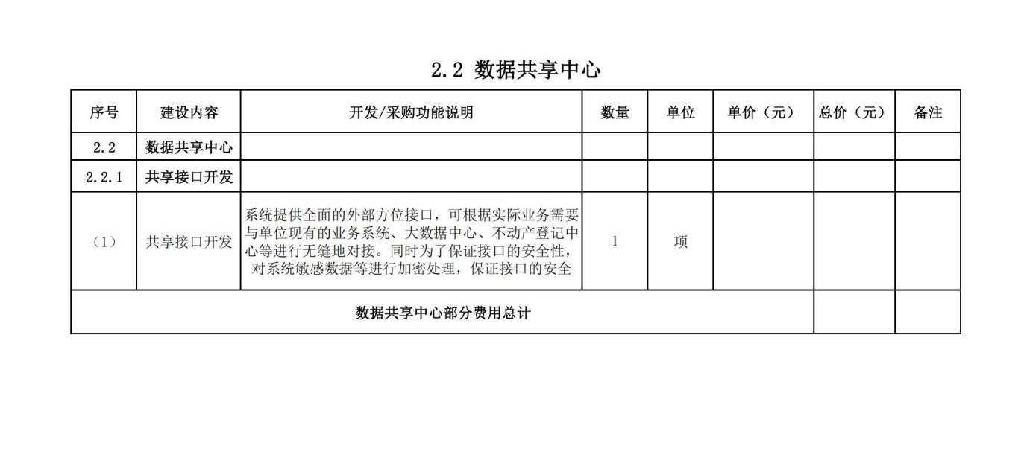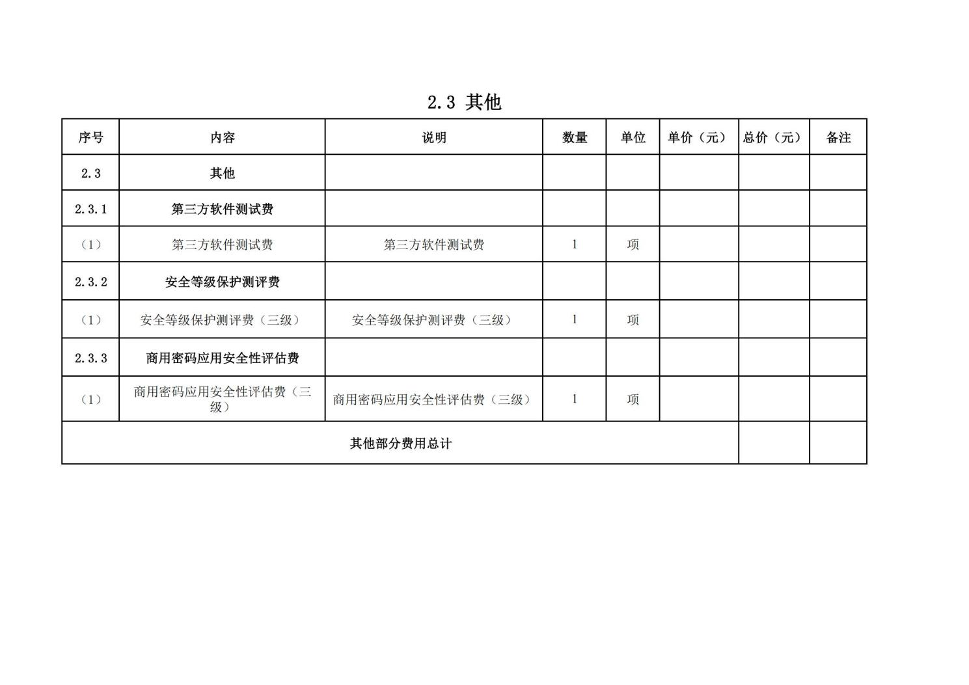

第六章 投标文件格式
（项目名称）

投 标 文 件
采购编号：

供应商： （单位电子签章）
法定代表人或其委托代理人： （个人电子签章）
日 期： 年 月 日

一、投标函

致： （采购人名称）:
- 我方已仔细研究了 （项目名称）的招标文件的全部内容，以投标总报价（大写） 小写： 元；服务期限： ，质量要求： 参加投标。
2．我方承诺在投标有效期内不修改、撤销投标文件，投标有效期自投标截止之日起90日历天。
3．如对招标文件有不明确及误解，且没有在规定时间前按要求向贵方提出，在开标时间以后我方不再有对招标文件提出质疑的权利，并自行承担由此造成的全部责任及后果。
4．如我方中标：
（1）我方承诺在收到中标通知书后，在中标通知书规定的期限内与你方签订合同。
（2）随同本投标函递交的投标函附录属于合同文件的组成部分。
（3）我方承诺在合同约定的期限内完成并移交全部合同项目。
（4）我方承诺向采购代理机构支付招标代理服务费。
5．我方在此声明，所递交的投标文件及有关资料内容完整、真实和准确，如有违反，并由我方承担相关责任和损失。
6、 （其他补充说明）。

供应商： （单位电子签章）

法定代表人： （个人电子签章）
日 期：

二、投标函附录

项目名称
采购编号
供应商名称
投标内容
投标总报价（元） | 大写：  小写： 元
服务期限
质量要求
投标有效期
项目负责人 |  | 联系方式
其他说明

供应商： （单位电子签章）
法定代表人： （个人电子签章）
年 月 日

投标分项报价表

单位：元/人民币
序号 | 名称 | 数量 | 单位 | 单价（元） | 小计（元）
1
2
3
4
5
6

注：投标分项报价表中的投标总报价应于与投标函投标总报价一致。

供应商： （单位电子签章）
法定代表人： （个人电子签章）
年 月 日

三、法定代表人资格证明

供应商名称：
单位性质：
地 址：
成 立 时 间： 年 月 日
经营期限：
姓名： 性别： 年龄： 职务： （身份证号： ）
系 （供应商名称）的法定代表人。
特此证明。

此处附：法定代表人身份证复印件或扫描件

供应商： （单位电子签章）

日 期：

四、授权委托书

本人 （姓名）系 （供应商名称）的法定代表人，现委托 （姓名）
（联系方式）为我方代理人。代理人根据授权，以我方名义签署、澄清、说明、补正、递交、撤回、修改 （项目名称） 投标文件、签订合同和处理有关事宜，其法律后果由我方承担。
委托期限： 。
代理人无转委托权。
附：委托代理人身份证复印件或扫描件。

供应商： （单位电子签章）
法定代表人： （个人电子签章）
年 月 日

五、技术偏差表
项目名称：
采购编号：
序号 | 名称 | 招标文件要求采购内容及技术要求 | 投标文件响应内容 | 偏差说明 | 结论

注明： 1、技术条款存在偏差的必须如实填写本表，否则可能导致投标被废。
2、如无偏差时可以不再填列本表内容，直接在“偏差说明”栏内注明“无偏差”

供应商名称： （单位电子签章）
法定代表人： （个人电子签章）
日期： 年 月 日

六、资格审查资料

（一）基本情况表
供应商名称
注册地址 |  |  | 邮编
联系方式 | 联系人 |  | 电话
联系方式 | 传真 |  | 网址
法定代表人 | 姓名 |  | 电话
营业执照号
注册资本
成立日期
基本账户开户银行
银行账号
经营范围
备注
注：供应商资格要求中的所有相关资料复印件或扫描件。

（二）近年完成的类似项目情况表
序号 | 委托人名称 | 项目名称 | 合同金额 | 合同签订时间 | 是否完工

注：表后应附业绩证明材料扫描件或复印件，时间以合同签订日期为准；

七、拟任的主要人员情况

（一）拟委任的主要人员汇总表
序号 | 本项目任职 | 姓名 | 执业或职业资格证明 |  |  | 备注
序号 | 本项目任职 | 姓名 | 证书名称 | 级别 | 证号 | 备注
后附人员相关证件复印件或扫描件
八、技术部分

格式自拟
九、综合部分

格式自拟
十、其他资料

（一）、反商业贿赂承诺书
我公司承诺：
在 （项目名称）投标活动中，我公司保证做到：
一、公平竞争参加本次招投标活动。
二、杜绝任何形式的商业贿赂行为。不向国家工作人员、政府采购代理机构工作人员、评审专家及其亲属提供礼品礼金、有价证券、购物券、回扣、佣金、咨询费、劳务费、赞助费、宣传费、宴请；不为其报销各种消费凭证，不支付其旅游、娱乐等费用。
三、若出现上述行为，我公司及参与投标的工作人员愿意接受按照国家法律法规等有关规定给予的处罚。

供应商： （企业电子签章）
法定代表人： （个人电子签章）
年 月 日

 （二）、承诺函

我公司承诺独立制作、修改和上传投标文件，并承担因“硬件特征码一致”所造成的不良后果。

供应商： （企业电子签章）
法定代表人： （个人电子签章）
年 月 日

（三）、采购代理费承诺书
致 (采购人及采购代理机构)：
我们在贵公司组织的（项目名称： 采购编号： ）投标活动中若获中标，我们按招标文件的规定，在领取中标通知书前向贵公司支付代理费用。如未按招标文件支付代理费用，我公司自愿放弃本项目的中标资格,并承担相应的法律责任及一切损失。若因质疑或投诉改变中标结果的或因围标串标、提供虚假材料或中标人放弃中标的等情形，我公司自愿放弃对此提出任何异议和追索的权利,并承担相应的法律责任及一切损失。

特此承诺！

供应商： （企业电子签章）
法定代表人： （个人电子签章）
年 月 日

（四）、供应商认为其它有必要的材料

附件1（符合政策要求，并申请按小型微型企业投标者提供）：

中小企业声明函（服务）
本公司（联合体）郑重声明，根据《政府采购促进中小企业发展管理办法》（财库﹝2020﹞46 号）的规定，本公司（联合体）参加 （单位名称） 的 （项目名称） 采购活动，工程的施工单位全部为符合政策要求的中小企业（或者：服务全部由符合政策要求的中小企业承接）。相关企业（含联合体中的中小企业、签订分包意向协议的中小企业）的具体情况如下：：
- （标的名称） ，属于 软件和信息技术服务业（采购文件中明确的所属行业）行业 ；承建（承接）企业为为 （企业名称） ，从业人员 人，营业收入为 万元，资产总额为 万元，属于 中型企业、小型企业、微型企业 ；
- （标的名称） ，属于 （采购文件中明确的所属行业）行业 ；承建（承接）企业为为 （企业名称） ，从业人员 人，营业收入为 万元，资产总额为 万元，属于 中型企业、小型企业、微型企业 ；
……
以上企业，不属于大企业的分支机构，不存在控股股东为大企业的情形，也不存在与大企业的负责人为同一人的情形。
本企业对上述声明内容的真实性负责。如有虚假，将依法承担相应责任。
企业名称（盖章）：
日 期：

注：1、从业人员、营业收入、资产总额填报上一年度数据，无上一年度数据的新成立企业可不填报。
2、中标人的本声明函随中标结果同时公布，接受其他供应商和社会监督。

附件2：（符合政策要求，并申请按残疾人福利性单位投标者提供）：

残疾人福利性单位声明函
本单位郑重声明，根据《财政部 民政部 中国残疾人联合会关于促进残疾人就业政府采购政策的通知》（财库〔2017〕 141号）的规定，本单位为符合条件的残疾人福利性单位，且本单位参加 单位的 项目采购活动提供本单位制造的货物（由本单位承担工程/提供服务），或者提供其他残疾人福利性单位制造的货物（不包括使用非残疾人福利性单位注册商标的货物）。
本单位对上述声明的真实性负责。如有虚假，将依法承担相应责任。

单位名称（企业电子签章）：
日 期：

注：1、享受政府采购支持政策的残疾人福利性单位应当同时满足以下条件：①残疾证（不少于10人，不低于单位职工人数的25%），②劳务合同（期限一年以上），③社会保险金缴纳票据或清单，④银行代发工资证明。（供应商属残疾人福利性单位，提供其他残疾人福利性单位制造的货物时，需同时提供该制造企业出具的《残疾人福利性单位声明函》）。
2、成交人本声明函随成交结果同时公布，接受其他供应商和社会监督。

附件3：（符合政策要求，并申请按监狱企业投标者提供）：

监狱企业证明

提供由省级以上监狱管理局、戒毒管理局（含新疆生产建设兵团）出具的属于监狱企业的证明文件。

注：成交人的本证明文件随中标结果同时公布，接受其他供应商和社会监督。

附件4：

开封政府采购合同融资政策告知函
各供应商：
欢迎贵公司参与开封政府采购活动！
政府采购合同融资是支持中小微企业发展，针对参与政府采购活动的供应商融资难、融资贵问题推出的一项融资政策。贵公司若成为本次政府采购项目的中标成交供应商，可持政府采购合同向金融机构申请贷款，无需抵押、担保，融资机构将根据相关文件要求，按照双方自愿的原则提供便捷、优惠的贷款服务。
贷款渠道和提供贷款的金融机构，可在开封市政府采购网“政府采购合同融资平台”查询联系。

开封政府采购合同履约保函政策告知函

各供应商：
欢迎贵公司参与开封政府采购活动！
政府采购履约保函是进一步优化营商环境支持中小微企业发展，规范我市政府采购项目履约保证金收取及退还工作。保护参与政府采购活动的供应商合法权益，减轻企业负担。采购人不得收取供应商质量保证金，或者在政府采购合同中预留资金作为质量保证金。鼓励采购人根据项目特点、供应商诚信等情况免收履约保证金或降低缴纳比例，并在采购文件中明确；并应在供应商履行完合同约定义务事项后及时退还；原则上供应商需以银行、保险公司出具保函形式提交履约保证金；确需提交转账、现金等形式保证金的需经财政部门同意；采购代理机构不得收取履约保证金。
政府采购合同履约保函机构，可在开封市政府采购网查询联系。

